JEU DE MÉMOIRE
https://www.opensign.eu/fr/educational_sheet/68

Catégorie d’âge : 6 -12 ans

Auteurs: Chira Dorina Elena, Radu Ofelia

Compétences:
- Les élèves sauront comment utiliser certains matériaux de recyclage pour créer un jeu de mémoire.
- Les élèves sauront faire un jeu de mémoire.
- Les élèves sauront agir correctement en ce qui concerne l'environnement et utiliser des matériaux de recyclage au lieu de les jeter.

Compétences relatives aux programmes européens:
http://eur-lex.europa.eu/legal-content/FR/TXT/?uri=LEGISSUM%3Ac11090

L'évaluation formative:
- Expliquer les étapes à suivre pour créer un jeu de mémoire en utilisant des matériaux recyclables.
- Définir les mots: jeu de mémoire, matériaux de recyclage, bouchons, symboles égyptiens.
- Identifier les outils nécessaires pour créer un jeu de mémoire à partir de matériaux de recyclage.

L'évaluation sommative:
- Créez un jeu de mémoire en utilisant des matériaux recyclables.

Liste de vocabulaires spécifiques / Mots-clés:
- Recyclage, bande dessinée, plastique, capsules de bouteilles, Égypte, symboles égyptiens, matériaux recyclables.

Courte description de la progression pédagogique/scénario:
The teacher and the children will see the video ”Memory game” from the beginning till the end. The teacher will explain new vocabulary and the concepts. The children will sign the new vocabulary. They will see the movie again. One child can explain the steps for making a memory game using recycling materials. The teacher will give the educational sheet to the children. The children will complete the educational sheet. The teacher will assist the students.

Matériel nécessaire / Exigences techniques:
- plastic caps , images of Egyptian symbols , scissors, glue

Focus sur la langue des signes :
- Signez le nouveau vocabulaire, signez le matériel nécessaire pour créer un jeu de mémoire en utilisant du matériel de recyclage, signez les étapes

1. Entourez les bouteilles en plastique avec de grandes capsules:
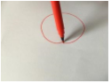

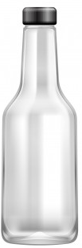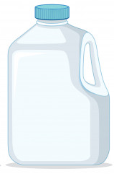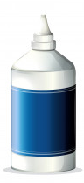

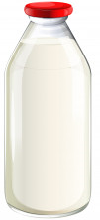

2. Trouvez les bonnes paires. Faites correspondre les images.
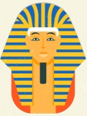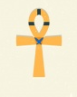

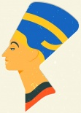

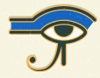

3. Circle the Egyptian symbols:

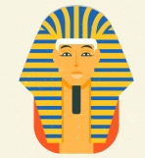

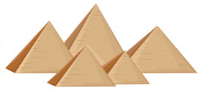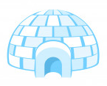

4. De quoi avez-vous besoin pour créer un jeu de mémoire recyclable?
Faites correspondre les images.

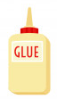
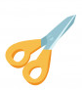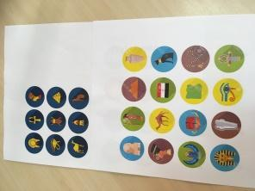

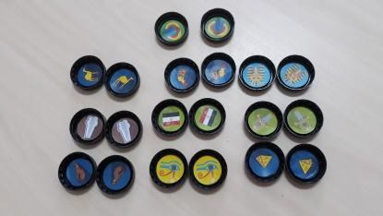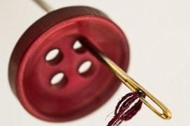

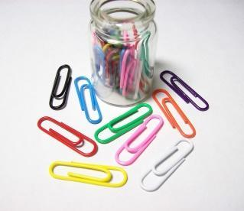
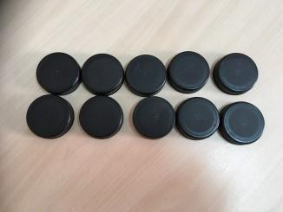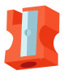

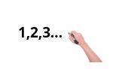
5. Numérotez les images dans le bon ordre.

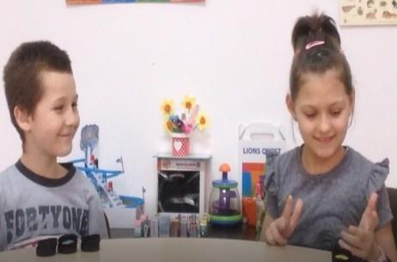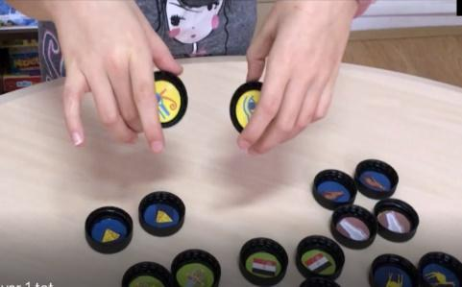

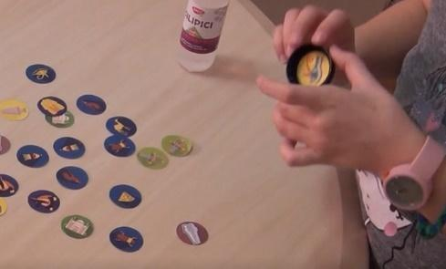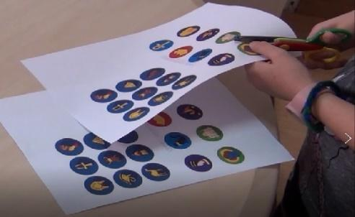

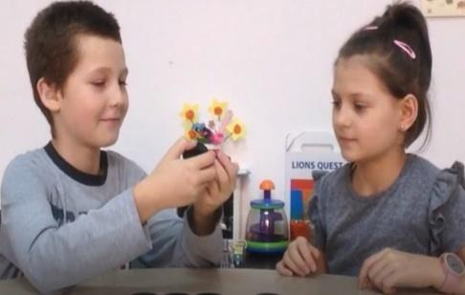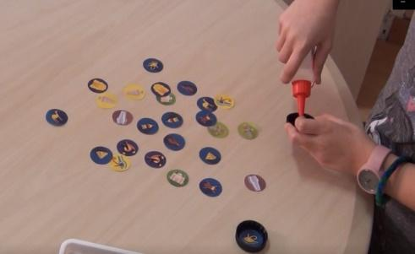

6. Couper les images et faire le puzzle.
6. Couper les images et fais un puzzle 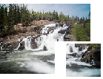

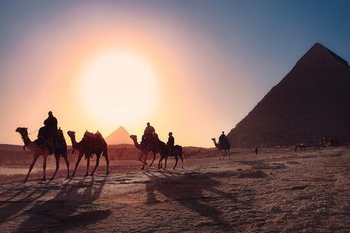

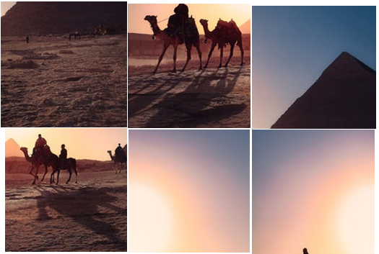

7. Faites correspondre le mot correct l’imagine.

Égypte

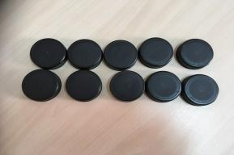
Casquette

Jeu de mémoire

Bouteille 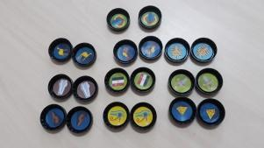

Ciseaux 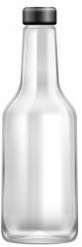

8. Entourez les symboles égyptiens:

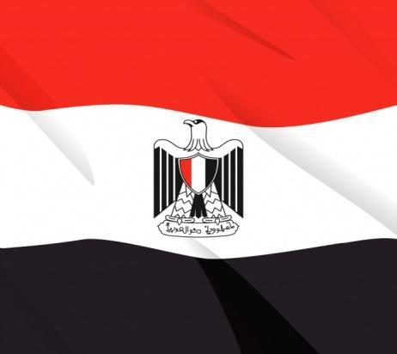
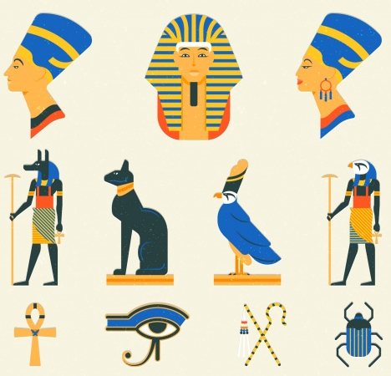

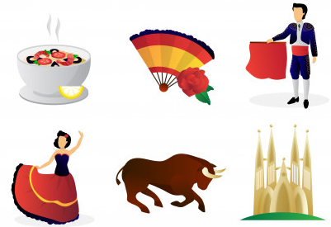

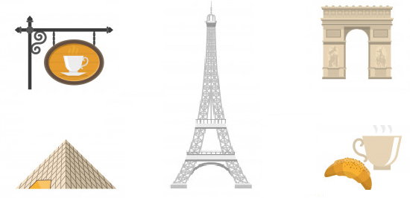

9. Dessine ton symbole égyptien préféré

Prolongements / liens vers d’autres outils numériques :

- Comment faire un jeu de cartes mémoire
https://www.youtube.com/watch?v=AvwTszkuw4s
- www.freepik.com
- www.pixabay.com

